Prénom : …………………………… | Date : ……………………………………………………

 | Résoudre des problèmes  Situation problème (09)

- La pyramide de Khéops

La pyramide de Khéops a été construite il y a plus de 4 500 ans en Egypte. C’est la plus grande des fameuses pyramides de Gizeh, près du Caire.  Sa base est carrée et mesure 230 mètres. Sa hauteur est de 137 mètres.  On a calculé qu’il avait fallu 2 300 000 blocs de pierre d’une masse moyenne de 2,3 t pour l’édifier.  Napoléon a même calculé qu’avec ces blocs, on aurait pu édifier un mur de 3 mètres de haut et de 30 cm d’épaisseur le long des frontières de la France. | 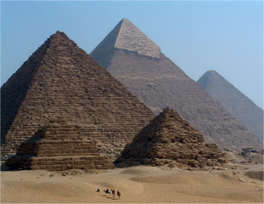  Les pyramides de Gizeh
Il aura fallu 20 années et une main d’œuvre de 10 000 hommes renouvelés tous les trois mois selon Hérodote pour construire cet édifice.

1./ Combien d’hommes auraient participé à la construction de la pyramide ?

Nombre d’hommes : 20 x 4 x 10 000 = 800 000
800 000 hommes auraient participé à la construction de la pyramide selon Hérodote.

2./ Quelle est l’aire de la base de la pyramide ?

Aire de la base : 230 x 230 = 52 900 m²
L’aire de la base de la pyramide est de 52 900 m².

3./ Quel est le volume de la pyramide ?

Volume de la pyramide : (52 900 x 137) : 3 = 7 247 300 : 3 = 2 415 766,6 m³
Le volume de la pyramide est de 2 415 766,6 m³

4./ Quel est le volume moyen d’un bloc de pierre ?

Volume moyen : 2 415 766,6 : 2 300 000 = 1,050 m³
Le volume moyen d’un bloc de pierre est de 1,050 m³.

5./ Quelle est la masse de la pyramide ?

Masse de la pyramide : 2,3 x 2 300 000 = 5 290 000 t
La masse de la pyramide est de 5 290 000 tonnes.

6./ La taille des blocs utilisés à la base de la pyramide mesurent en moyenne 2,50 m de long, 1 m de large et 1,20 m de haut.

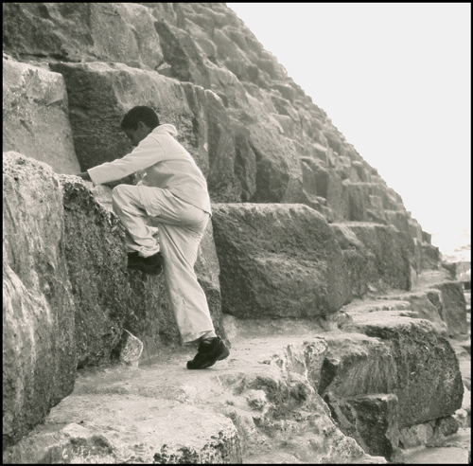 | - Combien de blocs a-t-il fallu utiliser pour construire la base de la pyramide ?  Nombre de blocs : 230 : 2,50 = 92 / 230 : 1 = 230  92 x 230 = 21 160  Il a fallu 21 160 blocs pour construire le socle de la pyramide.  - Quel volume ces pierres représentent-elles ?  Volume du socle : (2,50 x 1 x 1,2) x 21 160 = 63 480 m³
Le volume du socle est de 63 480 m³

